软件说明
一、软件名称
Perfect Body
二、软件概述
这是一款致力于引导人们通过科学的方式，成功瘦身的同时养成健康的生活方式的软件。每一个人可以为自己量身打造一款计划，通过打卡的方式，每天监督自己执行，日积月累，养成习惯。
三、功能介绍
1）添加计划：


可以在添加计划中填写自己的具体计划，计划持续的周期。
2）我的计划：
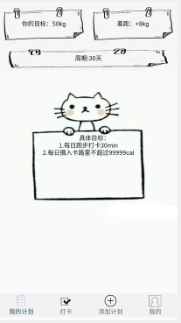
每个人可以在我的计划中查看自己设立的计划，并参照执行

3）
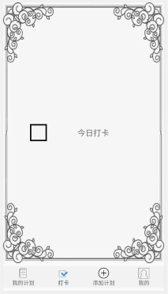
在今日打卡的部分点击，即可打卡成功
4）我的：
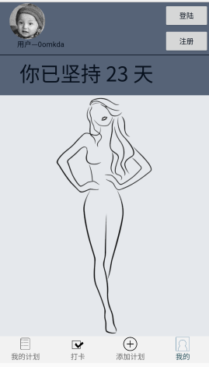
点开我的界面，可以看到自己的一些信息，坚持的天数

